Efor Takip Uygulaması - Analiz Raporu

Table of Contents

1. Amaç 2

2. Kullanıcı Tipleri 2

3. Zorunlu / Opsiyonel Alanlar 2

4. İş Büyüklüğü (T-Shirt Size) 2

5. Veri Katmanı 2

6. Audit (Değişiklik Kaydı) 3

7. Dosya Yönetimi 3

8. UI Gereksinimleri 3

9. Yol Haritası 3

10. Proje Yapısı 3

11. Arayüz Tasarımları 5

Dashboard Ekran Görüntüsü: 5

Talepler Ekran Görüntüsü: 6

İş Düzenle Popup Ekran Görüntüsü: 6

Raporlar Ekran Görüntüsü: 7

# 1. Amaç

İş biriminden gelen taleplerin efor saatlerini kayıt altına almak; analist, yazılımcı, KKT/preprod süreçlerine ait saatlerin ayrı ayrı girilmesini sağlamak, toplam eforun otomatik olarak hesaplanması, işlerin statü ve teslim tarihinin takip edilebilmesi ile zorluk derecelerinin renklerle görselleştirilmesi amaçlanmaktadır. Ayrıca her değişikliğin kim tarafından ve ne zaman yapıldığının kayıt altına alınması ile birlikte, ilgili taleplere dosya ekleme ve eklerin görüntülenebilmesi de sistemin amacıdır.

# 2. Kullanıcı Tipleri

• Admin (Koray) – Talep açabilir, efor saatlerini güncelleyebilir.

• Contributor – Kendi eforlarını girebilir, başkalarının girdilerini güncelleyemez.

• Viewer – Sadece görüntüleyebilir.

# 3. Zorunlu / Opsiyonel Alanlar

|  |  |
| --- | --- |
| Zorunlu Alanlar | Opsiyonel Alanlar |
| Talep ID, Talep Adı | Öncelik, Eklenme Tarihi, KKT Deadline |

# 4. İş Büyüklüğü (T-Shirt Size)

Toplam adam-gün (8 saat = 1 ag) baz alınarak otomatik hesaplanır:  
• Fast Track: 0–5 ag  
• XS: 6–10 ag  
• S: 11–25 ag  
• M: 26–50 ag  
• L: 51–100 ag  
• XL: >100 ag

# 5. Veri Katmanı

MVP aşaması: JSON dosyası (append-only + snapshot).

Geliştirme aşaması: EF Core + SQL Server Express.

Soyutlama: IRequestRepository interface → JSON ve SQL implementasyonları.

# 6. Audit (Değişiklik Kaydı)

AuditLog { Entity, EntityId, Field, OldValue, NewValue, User, Date } yapısı kullanılacak.  
SaveChangesAsync override ile otomatik loglama. JSON tarafında audit event log ile tutulacak.

# 7. Dosya Yönetimi

Dosyalar wwwroot/uploads/{RequestId} altında saklanacak.  
DB’de sadece meta (dosya adı, path, content type, size, yükleyen, tarih).

# 8. UI Gereksinimleri

• Dashboard: Toplam İş, Devam Eden, Geciken, Toplam Saat, T-Shirt dağılımı.

• Liste: Talep ID, Adı, Statü, Zorluk, Deadline, Saatler, Toplam.

• Modal Form: Talep Ekle/Düzenle.

• Renk Kodları: Zorluk (yeşil-sarı-turuncu-kırmızı-mor), deadline geçmişse kırmızı.

• SignalR: CRUD sonrası dashboard ve liste anında güncellenir.

# 9. Yol Haritası

• Gün 1–6: JSON MVP (hızlı prototip, kullanıcı akışı doğrulama).  
• Gün 7–9: SignalR + Audit + dosya yükleme.  
• Gün 10–14: SQL Server geçişi, migration, veri aktarımı.  
• Gün 15: Final demo, raporlama, sunum.

# 10. Proje Yapısı

EforTakipUygulamasi/

├── 📁 Common/

│ ├── 📄 Constants.cs

│ ├── 📄 Enums.cs

│ ├── 📄 Helpers.cs

│ ├── 📄 IRequestRepository.cs

│ └── 📄 IRequestService.cs

├── 📁 Controllers/

│ ├── 📄 RequestController.cs

│ ├── 📄 DashboardController.cs

│ └── 📄 ReportController.cs

├── 📁 Services/

│ └── 📄 RequestService.cs

├── 📁 Data/

│ ├── 📄 JsonRequestRepository.cs

│ ├── 📄 requests.json

│ └── 📄 audit.json

├── 📁 Models/

│ ├── 📄 Request.cs

│ ├── 📄 AuditLog.cs

│ └── 📄 User.cs

├── 📁 ViewModels/

│ ├── 📄 DashboardViewModel.cs

│ └── 📄 ErrorViewModel.cs

└── 📁 Views/

# 11. Arayüz Tasarımları

## Dashboard Ekran Görüntüsü:

## **Talepler Ekran Görüntüsü:**

## İş Düzenle Popup Ekran Görüntüsü:

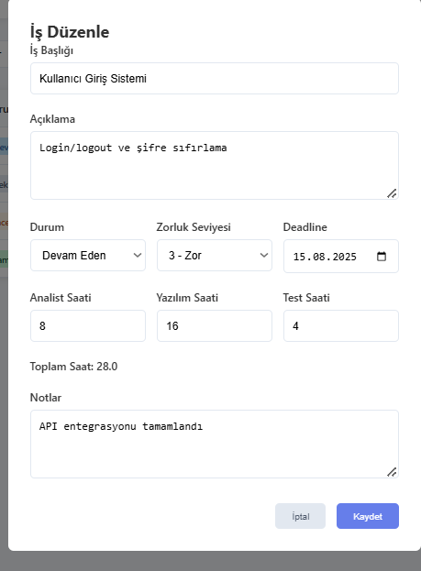

## Raporlar Ekran Görüntüsü:

Durum butonu buna benzesin istiyorum, ayrica teslim tarihini renklendirmistik duruma gore onları da nasil istedigimi belirtmistim ona gore yap lutfen. Talep ve aktşf talep sekmesşnde duzelme yok onu da ayarlayalım guzel bir ui olsun istiyorum.ayrica su anda dosya yukleniyo gozukuyo ama gelmiyo gelmesnş ayarlayabilir miyiz?